Testablauf jnode_env Platine

Die folgenden Tests sind für die Sicherstellung der Funktionalität der Sensorknoten (im Folgenden auch jenv genannt) ausgearbeitet worden. Sie sollten nacheinander ausgeführt werden. Das Fehlschlagen eines Tests führt zur Aussortierung eines Knotens.

1. Vorbereitung zum Programmieren des Testprogramms
Verbinden Sie die bestückte Platine über ein MicroUSB Kabel wie in Abbildung 1 gezeigt mit einem USB Port des Test Netbooks.

Abb. 1: Verbindung der jenv mit dem Netbook.

2. Schalten Sie den jenv Knoten ein in dem Sie fünf Sekunden auf den weißen Druckschalter drücken. Wie in Abbildung 2 gezeigt sollte dann die rote LED aufleuchten.

Abb. 2: Einschalten von jenv durch langes Drücken des Druckschalters.

3. Starten Sie das Terminal mit einem Klick auf das gezeigte Desktop „1) Terminal“ Symbol:

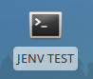
Abb.3: Terminal Symbol

4. Programmieren der Testfirmware
Geben Sie im Terminal den folgenden Befehl ein:
./jenv-prog.sh

Abbildung 4 zeigt der Befehl eingegeben wird und die erfolgreiche Programmierung aussieht. Sollte dies nicht klappen können Sie auch noch einmal Schritt 1-3 wiederholen, eventl. klappt es dann bei diesem Versuch.
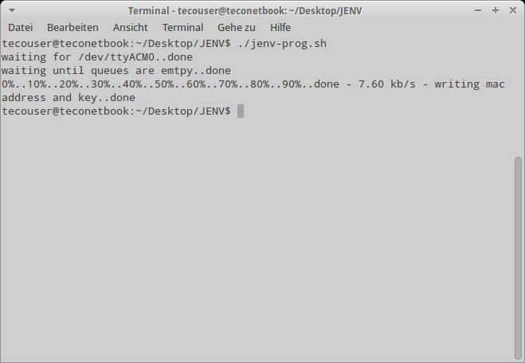Abbildung 1: Erfolgreicher Aufruf der Programmierung von jenv.

5. Testen der Firmware

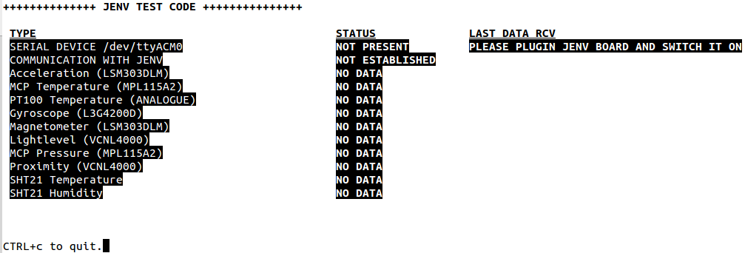Abbildung 2: Darstellung des Testprogramms wenn jenv noch nicht eingeschaltet wurde.

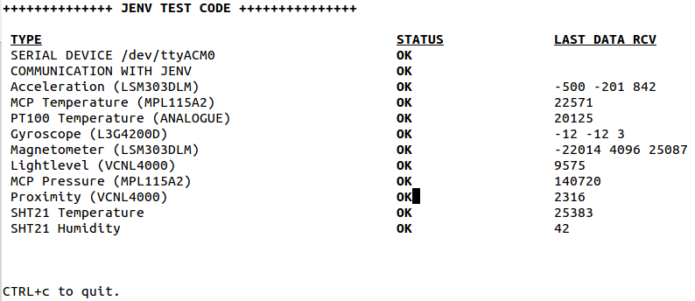Abbildung 3: Darstellung des Testprogramms wenn jenv eingeschaltet wurde und alle Sensoren Werte liefern.

